**Compartir Calendario**

1. Ingrese a la dirección [www.gmail.com](http://www.gmail.com) desde un navegador web (Chrome, Internet Explorer, Mozilla u otro)

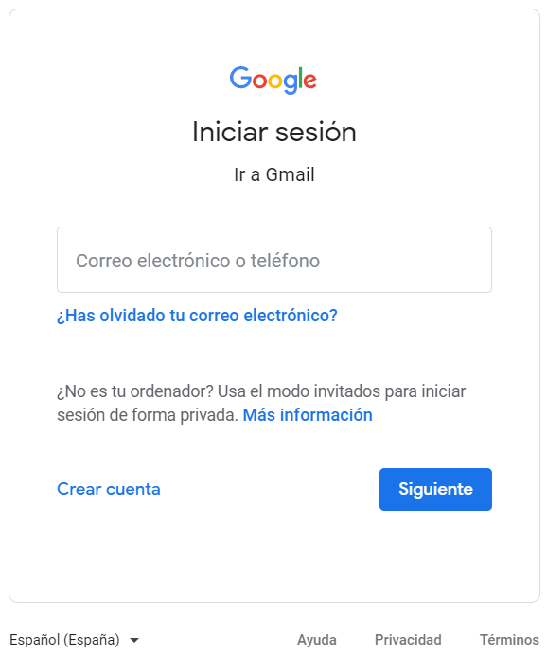

1. Acceda a su correo utilizando su correo institucional ([xxxxxxxx@certus.edu.pe](mailto:xxxxxxxx@certus.edu.pe))

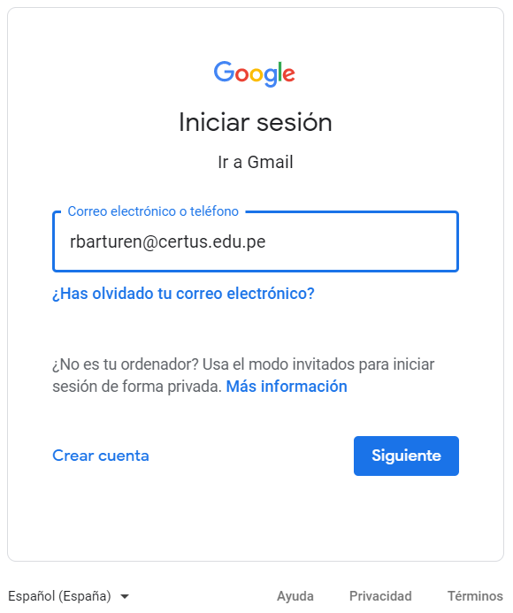

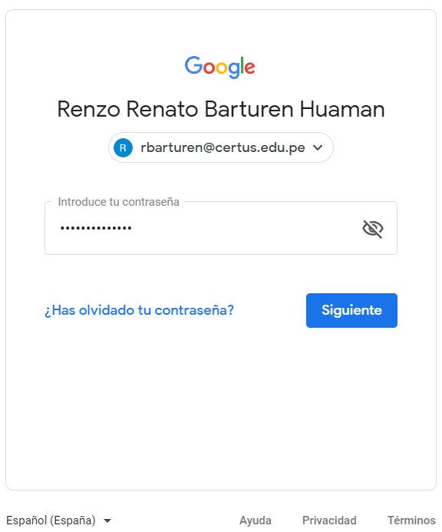

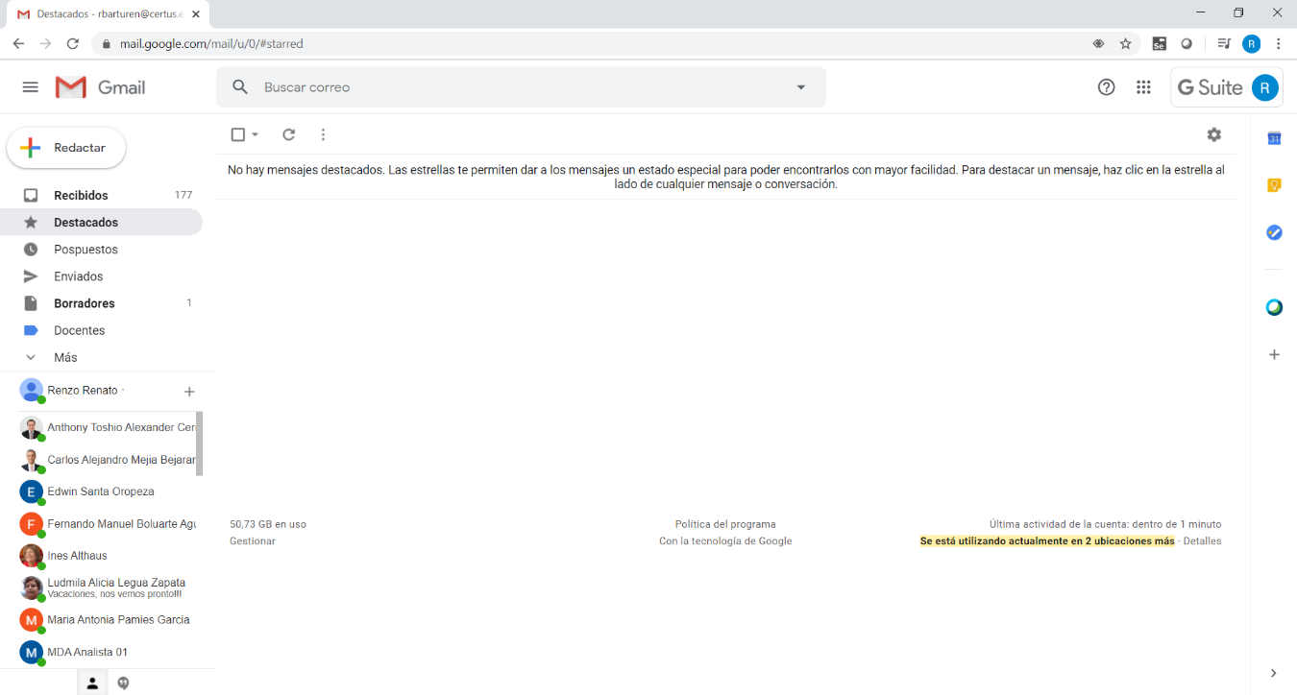

1. Presione sobre la opción “Aplicaciones de Google”.

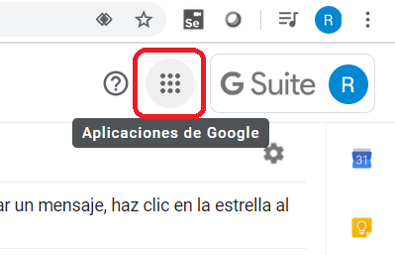

1. Presione sobre la opción “Calendar”.

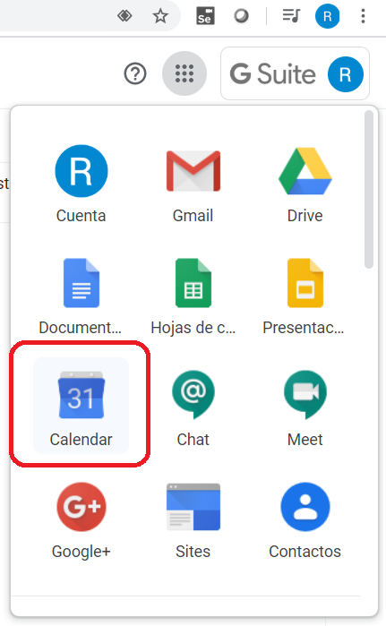

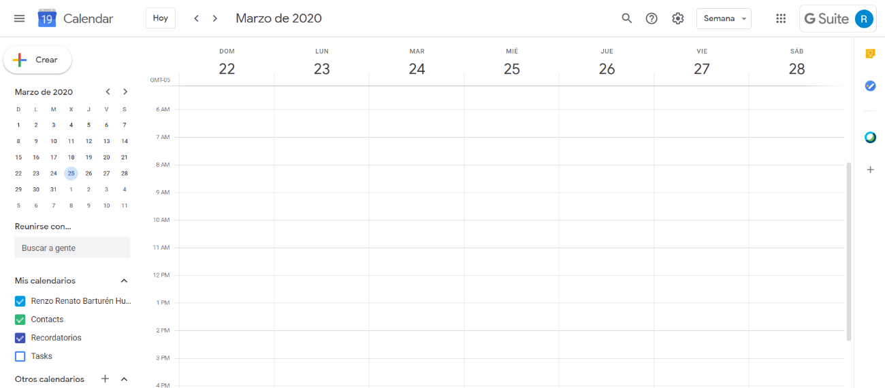

1. Registre su horario de clases. Seleccione una franja horaria y coloque el título de la actividad que realiza en el horario seleccionado. Por ejemplo: El nombre de la unidad didáctica (“curso”) que tiene programada.

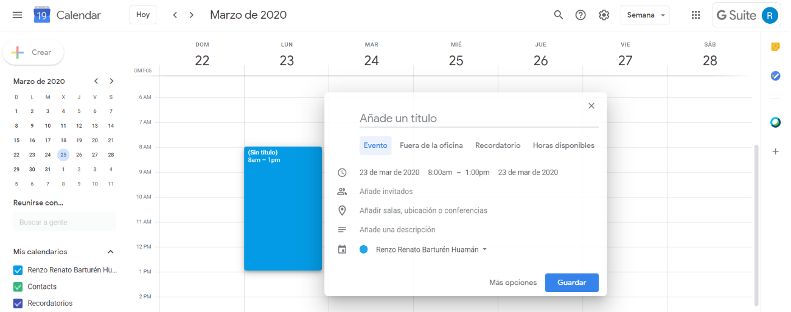

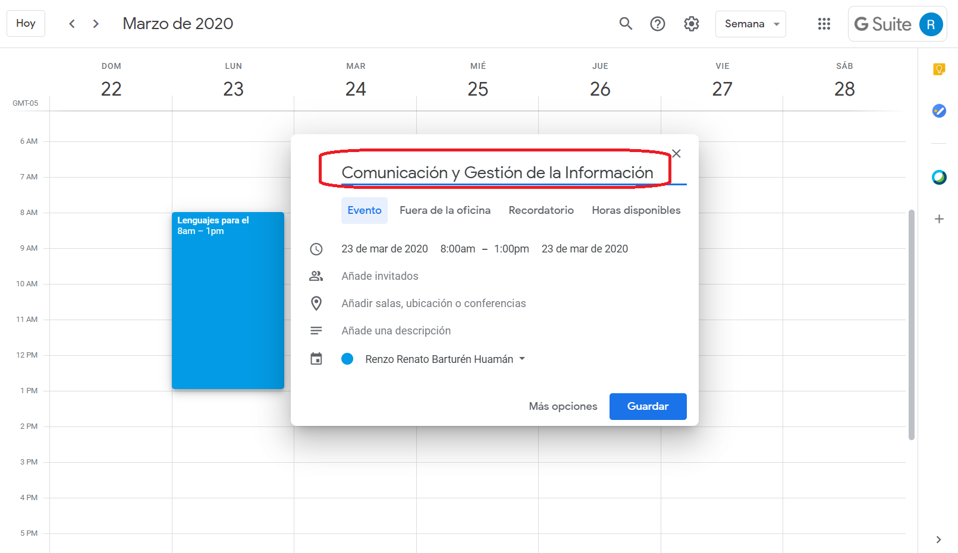

1. Presione el botón Guardar.

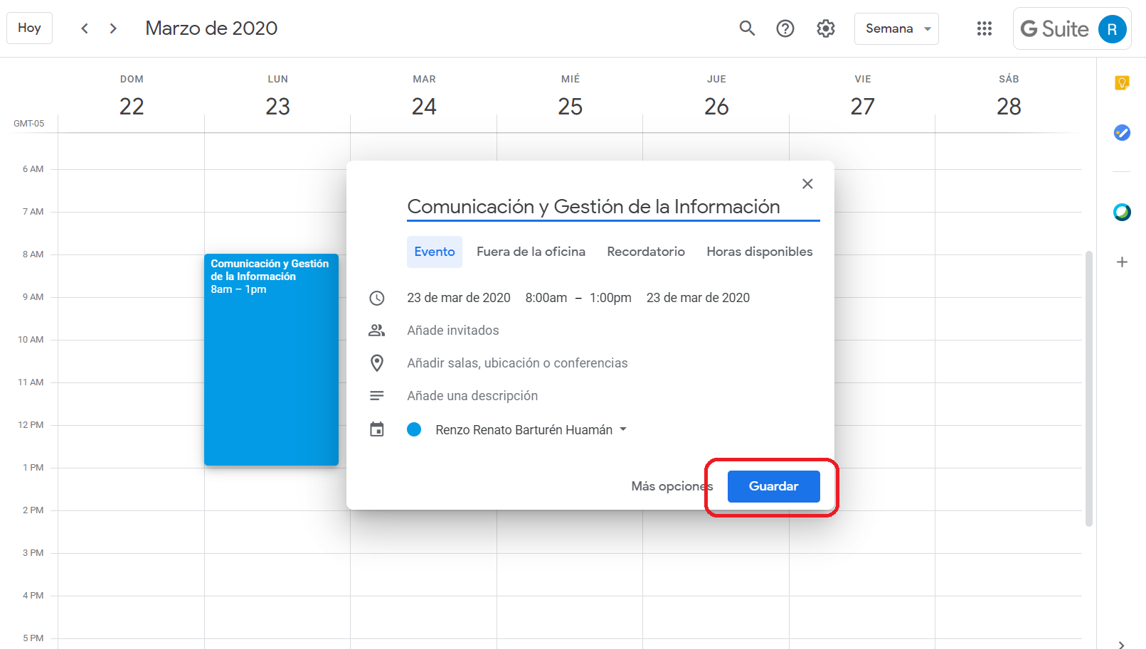

1. Registre todo su horario de clases.
2. Para compartir su horario con los demás integrantes de su grupo, presione el botón Opciones al costado de su nombre.

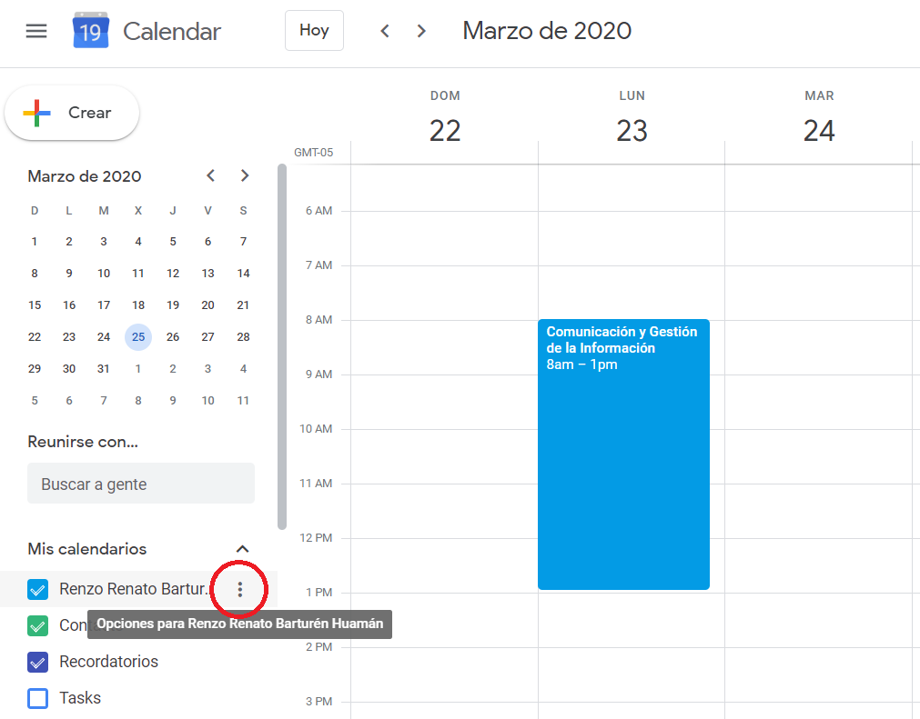

1. Presione la opción Configurar y Compartir.

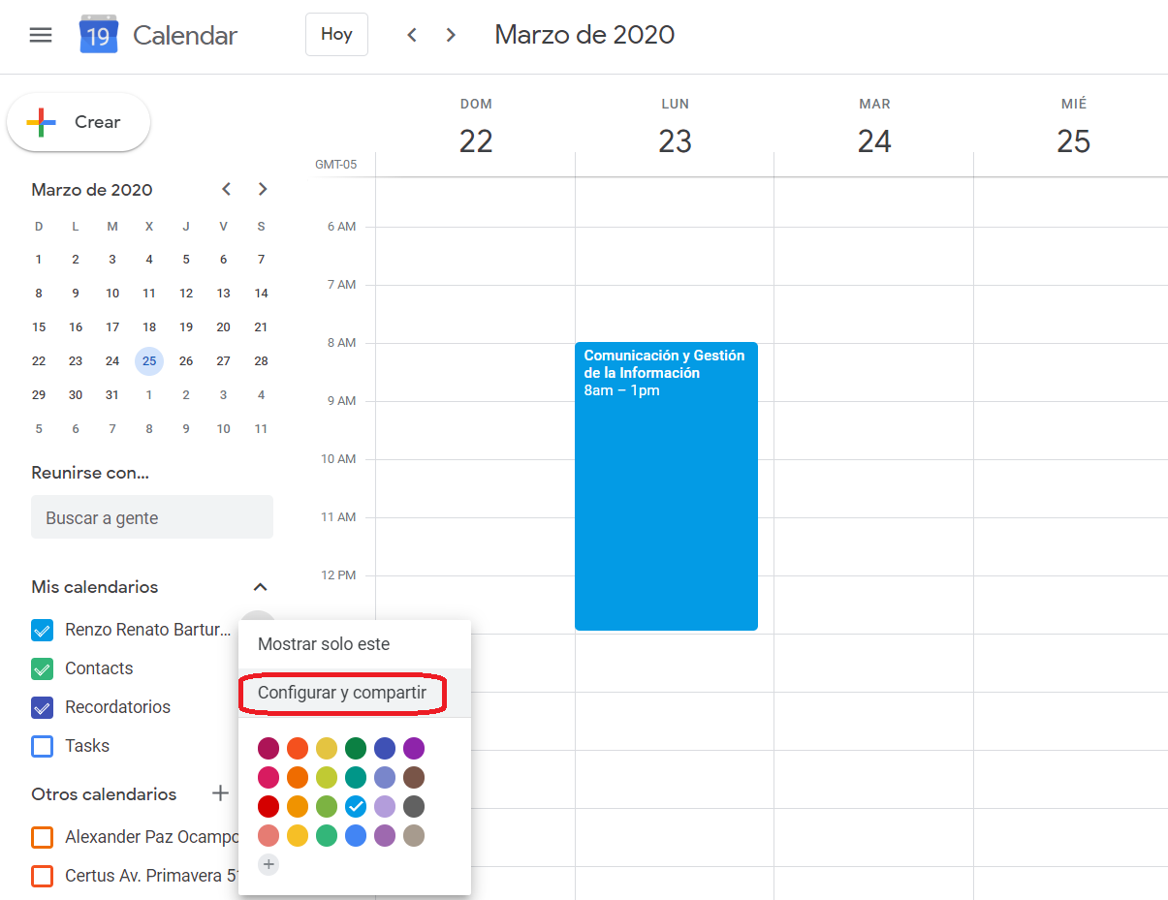

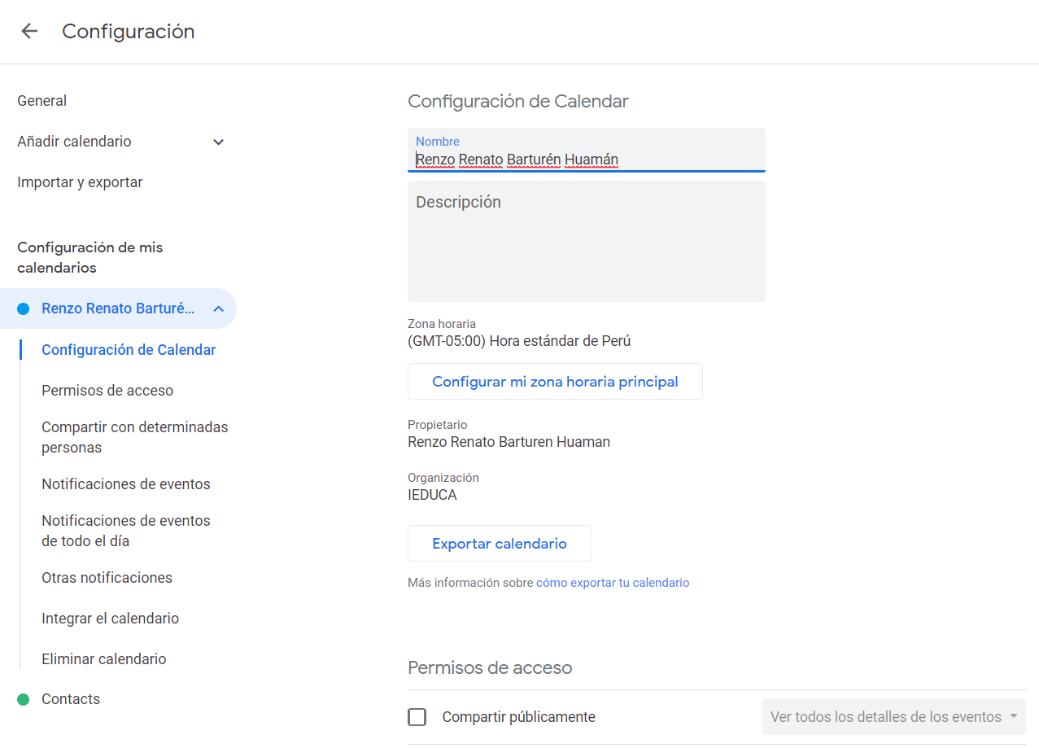

1. Presione la opción Añadir personas.

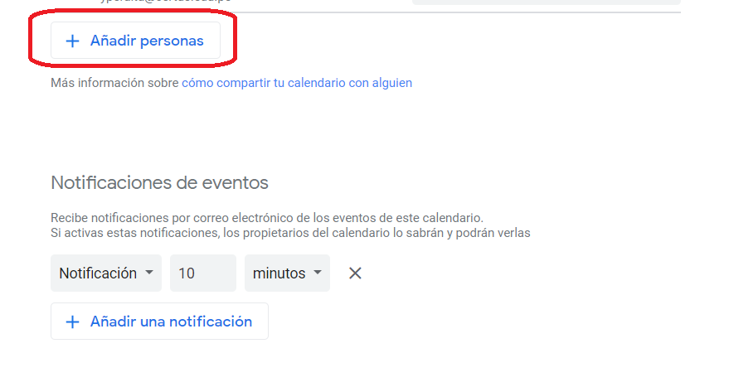

1. Ingrese el nombre o correo de la persona a quien desea compartirle su Calendar.

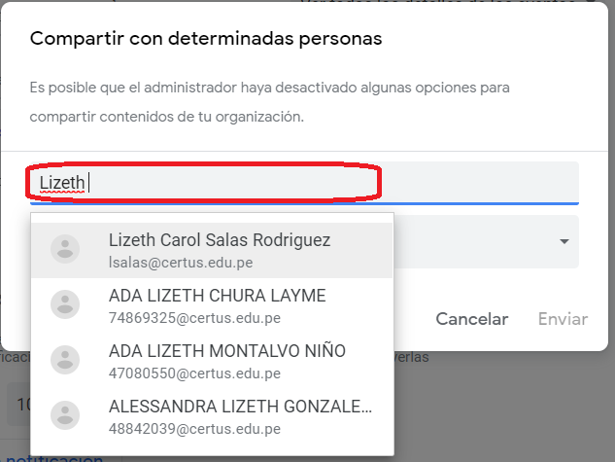

1. Cuando ubique a la persona a quien desee compartirle su Calendar, selecciónela.

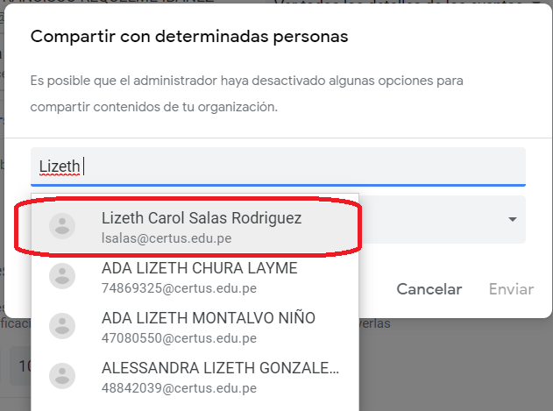

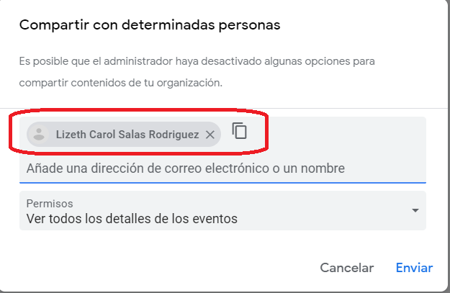

1. Presione la opción Enviar, para compartir su Calendar.

